**回测结果验证**

一 **动量均线择时策略设计**

1 信号：

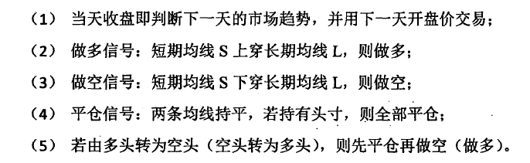

2 条件：

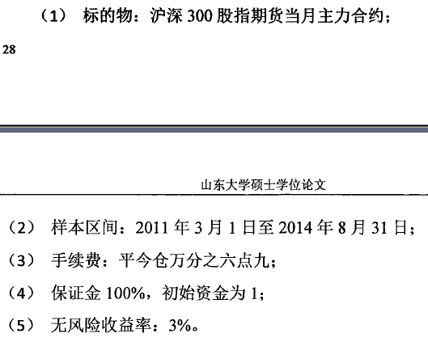

3 计算

1. **合成信号**

动量均线策略中短期线和长期线的计算数据没有说。到底是收盘价还是VPIN值，文中没有提到，所以后续采用收盘价计算了信号，VPIN值计算信号，两种方式来验证。

1. **回测框架设计**

论文中关于回测部分描述特别少，如上2所述，只说了标的物，时间区间，手续费，初始资金为1，这个不够买一手，那么模拟交易如何进行我猜不透，所以设计了以下两种回测框架：

1. 模拟股指期货买卖

初始资金100w，每次只买多1手或者买空1手，模拟股指期货交易；

1. 直接使用收益率累积方式回测

使用每日的收益率累计方式计算并合成回测曲线，保证每次都可以把手里的钱用上；

使用上述两种方式来验证该策略。

1. **回测结果**

|  |  |
| --- | --- |
| 使用收盘价计算信号 | 使用VPIN计算信号 |

策略参数：

|  |  |  |  |  |
| --- | --- | --- | --- | --- |
|  | 收盘价 | | VPIN | |
| A | B | A | B |
| 年化收益率 | 2.02% | 0.86% | 7.05% | 5.01% |
| 最大回撤 | **-16.19%** | **-21.35%** | **-18.60%** | **-29.20%** |
| 持有1年最低收益 | -11.71% | -17.29% | -17.39% | -27.81% |
| 持有1年最高收益 | 17.01% | 20.30% | 39.81% | 56.64% |
| 持有1年平均收益 | 2.06% | 0.91% | 9.73% | 10.19% |
| 最大连续上涨天数 | 8 | 8 | 9 | 9 |
| 最大连续下跌天数 | 11 | 11 | 9 | 9 |
| 收益波动率 | 0.141 | 0.191 | 0.132 | 0.192 |
| 夏普比率 | **0.217** | **0.142** | **0.599** | **0.359** |
| 最长新高间隔 | 316 | 539 | 357 | 402 |
| 下跌波动率 | 0.009 | 0.012 | 0.008 | 0.012 |
| 持有1年收益中位数 | 1.80% | 0.37% | 8.92% | 10.34% |
| 持有1年收益90%分位数 | 9.70% | 12.18% | 32.29% | 44.18% |

论文中没有回测曲线的外形结果，只有一张表。

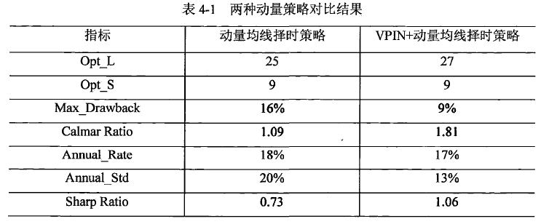

只有VPIN的A类回测方法和论文中的相似。论文中的动量均线择时可能是用VPIN数据来计算的。

1. **疑问及后续规划**

①如回测框架部分描述，因为论文中关于回测部分描述过于简单，只能猜测作者的做法，并逐个验证，这个可能需要耗费些时间。关键点在于，作者回测有没有按照股指期货的交易方式模拟进行，还是作者只是用了收益率的简单累积，或者说作者还做了哪方面的简化，这个无从得知，只能验证。

②作者对动量均线择时策略的改进描述如下：

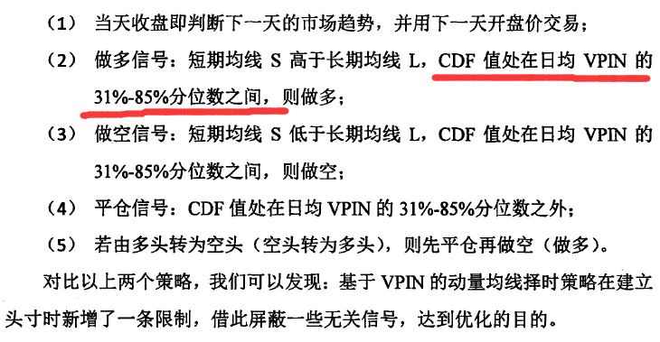

其中很重要的一个参数是日均VPIN的31%-85%分位数，以及计算收盘时VPIN的CDF值。这个计算需要先计算VPIN的数据分布，这个是需要一段为了估计参数而准备的或者选取的VPIN数据的。作者论文中描述VPIN的计算时间是2011年3月1日，而回测选取的日期也是2011年3月1日，这个有矛盾。除非作者是用所有历史数据的VPIN值来估计参数。但是如果按照上述猜想的做法，作者的这个方式是有问题的，因为使用了未来信息。我准备后续回测时选用移动窗口的方式来计算CDF值的参数。